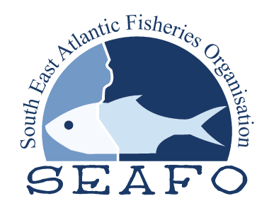

Medida de Conservação CM-TAC-01 (2023): sobre o Total Admissível de Capturas e condições relacionadas para a Marlonga negra, Caranguejo de profundidade, Alfonsino, Olho de vidro laranja e couraça pelágica para o ano de 2024 na Área da Convenção da SEAFO.

A Comissão, tendo em conta os pareceres científicos fornecidos pelo Comité Científico e em conformidade com o artigo 6º da Convenção, adoptou as seguintes medidas:
1. Total admissível de capturas
a) Marlonga negra: 261 toneladas para a subárea D e zero toneladas para o resto da SEAFO CA;
b) Caranguejo vermelho de profundidade: 162 toneladas na divisão B1 e 200 toneladas (status quo) na restante zona da Convenção;
c) Alfonsino: 200 toneladas para a SEAFO CA, das quais 132 toneladas, no máximo, podem ser pescadas na divisão B1 (status quo).
d) Olho-de-vidro laranja: zero toneladas e uma indemnização de capturas acessórias de 4 toneladas na divisão B1 e 50 toneladas no resto da SEAFO CA sujeitas a protocolos de pesca exploratória (status quo),
e) Couraça pelágica/peixe do javali do Sul: 135 toneladas para a SEAFO CA (Status quo).

2. Requisitos de comunicação de navios
Cada Parte Contratante deve assegurar que os seus navios que pescam na SEAFO CA enviem relatórios ao Secretariado em conformidade com os artigos 10, 11, 12, 13 e 18 do Sistema de Observação, Inspeção, Cumprimento e Execução.
3. Capturas acessórias de Alfonsino e de couraças pelágicas
Tendo em conta que a pesca de arrasto na zona da AC permite, na prática, uma pesca altamente selectiva do couraça pelágico e do alfonsino, devem ser aplicadas as seguintes medidas à pesca de arrasto dirigida à pesca da couraça e do alfonsino na zona da CA:

- Os navios que exercem a pesca de arrasto dirigida às espécies pelágicas e/ou alfonsino devem enviar ao Secretariado relatórios diários sobre as capturas;

- Com base nestas comunicações diárias de capturas, as capturas cumulativas de couraça e alfonsino devem ser acompanhadas de perto pelo Secretariado;

- As actividades de pesca devem ser desenvolvidas visando em primeiro lugar uma espécie (primeira espécie-alvo);

- Quando o Secretariado determina que 95% do TAC de uma dessas espécies é atingido numa zona de gestão, a frota deve receber instruções do Secretariado para exercer a pesca dirigida à outra espécie (segunda espécie-alvo). É autorizada uma captura acessória total de 5% do TAC da primeira espécie-alvo aquando da pesca dirigida à segunda espécie na mesma zona de gestão;

- Se 95% do TAC para a segunda espécie já tiver sido atingido por outros navios, o navio pode pescar a sua segunda espécie-alvo, desde que o TAC não esteja esgotado.

4. Encerramento da pesca
O Secretário Executivo encerra as actividades de pesca sempre que se considere esgotado o total admissível de capturas referido no n.º 1.

5. Situação da medida de conservação
É revogada a medida de conservação CM-TAC-01 (2021).

